JĘZYK POLSKI
Lekcję uzupełniamy według wytycznych nauczyciela prowadzącego P. I. Pikoń.
Temat: Podróż do baśniowej krainy ukazana na obrazach.
Obejrzyjcie obraz pt. „Podróż do nieznanej krainy” T. Sętowskiego z podręcznika ze str.199.
Odpowiedzcie na pytania w zeszycie:
- Co unosi się nad ziemią? Wymień przynajmniej 5 elementów ( to może być rzecz, osoba, roślina, zwierzę).
- Który z tych elementów zwrócił Twoją uwagę? Wyjaśnij, dlaczego.
- Co Twoim zdaniem jest na obrazie fantastyczne, a co – realistyczne? Podaj po 2 przykłady.
- Jaki jest nastrój dzieła? Wybierz odpowiednie wyrazy spośród podanych i uzupełnij zdanie: tajemniczy, wesoły, groźny, pogodny, smutny, beztroski, niepowtarzalny.
Nastrój dzieła jest: ……………………

Oto przykłady obrazów ukazujących fantastyczne krainy:
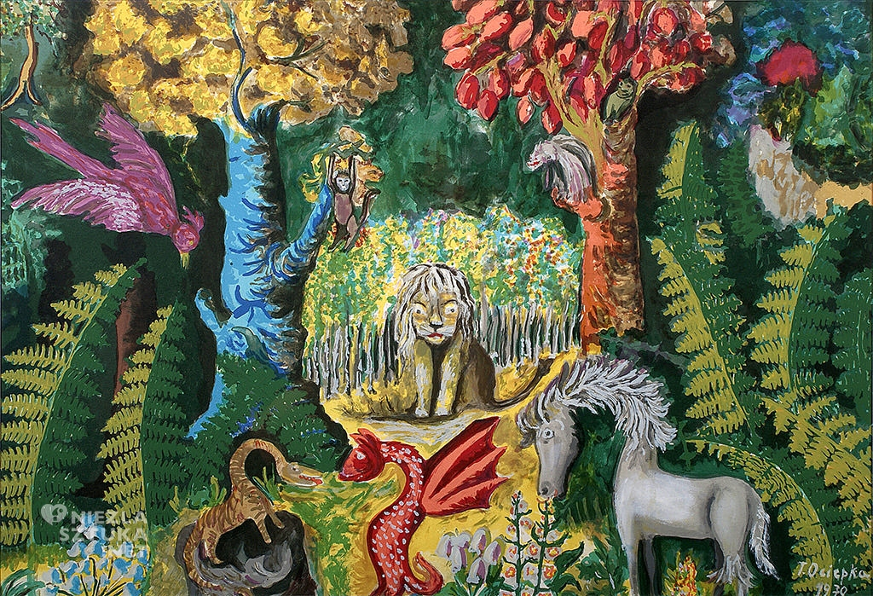
Teofil Ociepka: „W puszczy”

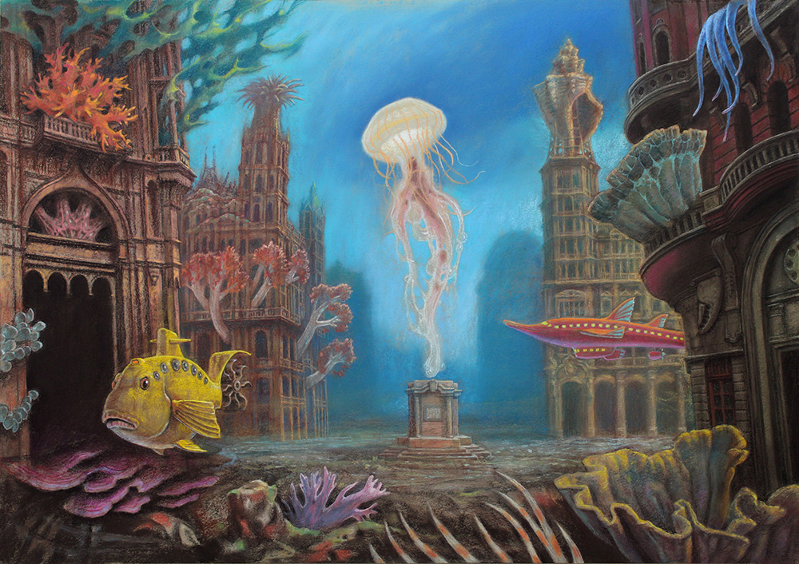
Marcin Kołpanowicz: „Plac Meduzy”

- Która z krain bardziej Ci się podoba? A może podoba Ci się kraina ukazana na obrazie T. Sętowskiego? Uzasadnij swoją odpowiedź w dwóch - trzech zdaniach.

Zadanie
Napisz opowiadanie na podstawie wybranej legendy, którą omawialiśmy. Praca powinna zająć 1,5 strony w zeszycie ( można też napisać na komputerze ).
Wypracowanie jest obowiązkowe.
Termin: 23.04.br. ( czwartek ).
Adres email: ip.polski@gmail.com
Na wtorek przeczytaj baśń o Kopciuszku: str.200 – 205.
Wspomaganie
Polecane:
Kiermasz mruczących skarbów
https://www.youtube.com/watch?v=GM-l2bVcA1I
Kilka pomysłów na stworzenie baśniowych obrazów
https://www.youtube.com/watch?v=dheMZoVa1Ug
Przykład baśniowej krainy w centrum handlowym ☺
https://www.youtube.com/watch?v=9n6RxUHzTsE
Galeria baśniowych obrazów artysty Krzysztofa Zięcika
http://ziecik-obrazy.freehost.pl/obrazy_basniowe.html

Krótkie przypomnienie, jak napisać opowiadanie?
https://www.poradopedia.pl/edukacja/jak-napisac-opowiadanie,3096.html

https://pl.pinterest.com/pin/448952656595158952/
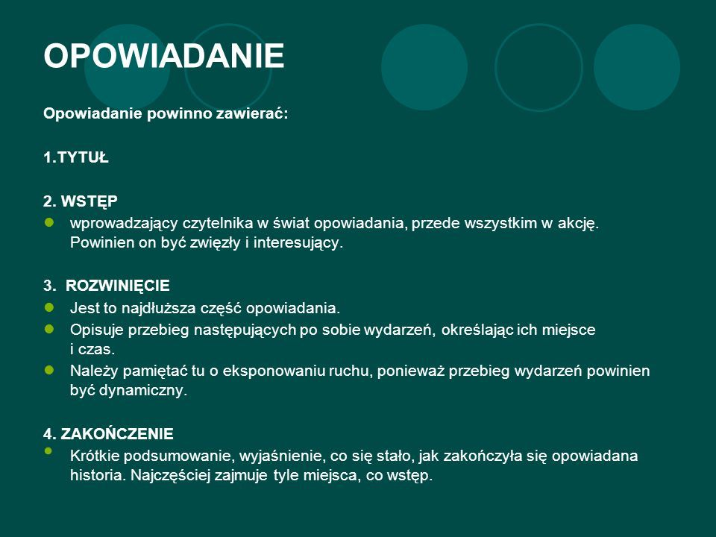

MATEMATYKA
Temat: Ułamki niewłaściwe.
- Zapisz w zeszycie
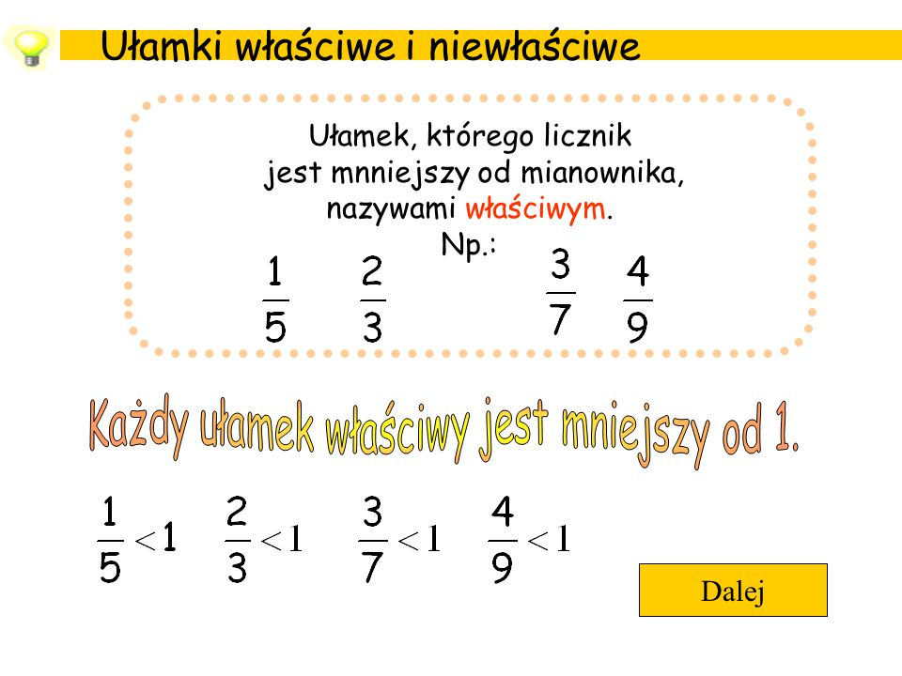
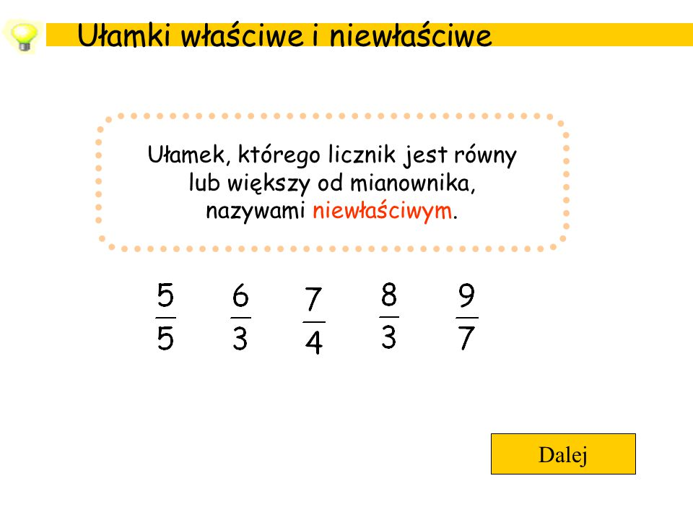
- Obejrzyj film
https://www.youtube.com/watch?v=D_jXNwkXcGg&t=216s
3. Zeszyt ćwiczeń str. 66 zad.1, 2, 4

PRZYRODA
Temat: Obszary i obiekty chronione w Polsce.

Dzisiaj / 17.04.2020r./ będzie na lekcji przyrody kontynuowany / czyli będzie dalsza część/ temat z poprzedniej lekcji. W przybliżeniu tych wiadomości pomoże Ci poniższy filmik:

https://www.youtube.com/watch?v=SpcU-445Gpw

Dzisiejszą lekcję proszę uzupełnić wytycznymi nauczyciela prowadzącego pani Alicji Kołodziejczyk
Barbara Górska

